# PBX: (502) 2411-9595

MINISTERIO DE EDUCACIÓN

DIRECCIÓN DE AUDITORIA INTERNA

INFORME O-DlDAVSUB-209-2023

SIAD 631678

Consejo o consultoría de primer seguimiento a las recomendaciones emitidas por la

Contraloría General de Cuentas, como resultado de la auditoría de cumplimiento con nivel de seguridad limitada, período del 01 de enero de 2004 al 31 de diciembre de 2022, la cual se basó en la evaluación de acciones efectuadas en el Sistema Guatenominas, relacionados al renglón presupuestario 011 "personal permanente" verificando los extremos vertidos en el expediente No. DAS-12-PROV-0041-2023 emitido por la Dirección de Auditoría a Sistemas Informáticos y Nóminas de Gobierno de la

Contraloría General de Cuentas, en la Dirección Departamental de Educación de Izabal.

# INDICE

INTRODUCCION

OBJETIVOS

ALCANCE DE LA ACTIVIDAD

RESULTADOS DE LA ACTIVIDAD 1-2

# ANEXO

## DIRECCIÓN DE AUDITORIA INTERNA 0-DlDAl/SUB-209-2023

INTRODUCCIÓN

De conformidad con el nombramiento 0-DlDAl/SlJB-209-2023 de fecha 17 de noviembre de 2023, emitido por la directora de la Dirección de Auditoría Interna del Ministerio de Educación, fuimos designados para realizar consejo o consultoría de primer seguimiento a las recomendaciones emitidas por la Contraloría General de Cuentas, como resultado de la auditoría de cumplimiento con nivel de seguridad limitada, período del 01 de enero de 2004 al 31 de diciembre de 2022, la cual se basó en la evaluación de acciones efectuadas en el Sistema Guatenominas, relacionados al renglón presupuestario 011 "personal permanente" verificando los extremos vertidos en el expediente NO. DAS-12-PROV-0041-2023 emitido por la Dirección de Auditoría a Sistemas Informáticos y Nóminas de Gobierno de la Contraloría General de Cuentas, en la Dirección Departamental de Educación de Izabal.

OBJETIVOS

# OBJETIVO GENERAL

Realizar primer seguimiento a las recomendaciones emitidas por la Contraloría General de Cuentas.

# OBJETIVO ESPECIFICO

Verificar si existen recomendaciones implementadas, en proceso e incumplidas.

ALCANCE DE LA ACTIVIDAD

Se efectuó el primer seguimiento a la recomendación emitida por la Contraloría General de Cuentas, como resultado de la auditoria de cumplimiento con nivel de seguridad limitada, período del 01 de enero de 2004 al 31 de diciembre de 2022, en la Dirección Departamental de Educación de Izabal.

# RESULTADOS DE LA ACTIVIDAD

La Contraloría General de Cuentas notificó el 26 de septiembre de 2023, a la Ministra de Educación el resultado de la auditoría de cumplimiento con nivel de seguridad limitada, donde se verificó los extremos vertidos en el expediente de mérito identificado con el número DAS-12PROV-0041-2023, para lo cual adjunto los comentarios y conclusiones que se determinaron en detalle en el informe de auditoria.

Mediante 0-DS/DIDAI No 1 ,028-2023 de fecha 18 de octubre de 2023, la Ministra de Educación hizo del conocimiento de la directora en funciones de la Dirección Departamental de Educación de Izabal el hallazgo confirmado por parte de la Contraloría General de Cuentas, por lo anterior se solicitó realizar las acciones necesarias para asegurar el debido cumplimiento de la recomendación emitida y girar instrucciones al personal bajo su cargo para que desarrolle de manera eficiente y responsable las labores encomendadas, evitando con ello sanciones por parte del ente fiscalizadoc

Por medio de correo electrónico institucional la asistente de la Dirección Departamental de Educación de Izabal, remitió a la Dirección de Auditoria Interna IO siguiente: Oficio 1080-2023 de fecha 13 de noviembre de 2023, mediante el cual la directora Departamental de Educación de Izabal en funciones, en atención al contenido del oficio 0-DS/DIDAI No, 1028-2023 de fecha 18 de octubre de 2023, emitió el Oficio 1033-2023 de fecha 25 de octubre de 2023, e instruyó a la jefe del Departamento Administrativo Financiero, para que en coordinación con el equipo del departamento de Recursos Humanos se atendiera la recomendación de la Contraloría General de Cuentas y adjunto al presente el oficio 602-2023 emitido por la Jefa de Recursos Humanos y documentos que evidencian las acciones que se han implementado y llevado a cabo, posterior al análisis de las pruebas y comentarios se determinó el resultado siguiente:

1

# RECOMENDACIÓN CUMPLIDA

Respecto al caso con código de empleado 9901073861 ya se efectuó el reintegro de los salarios pagados no devengados, por el monto de Q. 15,921.36 quedando la recomendación cumplida.

El beneficio de implementar la recomendación da certeza del cumplimiento a las normas y procedimientos administrativos regulados respecto a la administración y manejo de los fondos rotativos y combustible.

# RECOMENDACIÓN EN PROCESO

En cuanto al caso con código de empleado 9901024410, la sección de recursos humanos trasladó con fecha 24 de julio de 2023, el expediente, a la unidad de asesoría jurídica quedando la recomendación en proceso de ser implementada, derivado que no se han recuperado los salarios pagados no devengados.

Del caso con código de empleado 9901041523, el expediente fue entregado por la sección de recursos humanos con fecha 30 de marzo de 2023 a la unidad de asesoría jurídica, quedando a la fecha en proceso de ser implementada la recomendación, por la falta de recuperación de los salarios pagados no devengados.

En cuanto a la directora en funciones por medio del oficio 1033-2023 DIDEDUC-IZAB de fecha 25 de octubre de 2023, procedió a girar instrucciones, sin embargo, no adjuntaron evidencia donde se ejerza oportunamente el control y supervisión sobre los expedientes pendientes de bloqueo de salarios y que la recuperación de los salarios pagados no devengados sea de forma eficiente y eficazmente.

Así mismo, no presentaron evidencia que el analista de Gestión y Desarrollo de Personal esté cumpliendo con el tiempo de los 4 dias hábiles a partir de la fecha efectiva de la acción, para evitar el pago de salarios no devengados, por dichas situaciones la recomendación quedó en proceso.

El resultado que la recomendación esté en proceso, propicia que se incumpla con las acciones correctivas, y exista la posibilidad de una sanción económica del ente fiscalizador externo.

Para una mejor compresión y entendimiento sobre la recomendación en proceso, se puede ver a detalle en anexo, el formulario seguimiento a recomendaciones SRI de fecha 23 de noviembre de 2023, firmado de conformidad por la directora en funciones, de la DIDEDUC de Izabal.

# COMENTARIO DE AUDITORIA

La Dirección de Auditoría Interna realizó el primer seguimiento, a la recomendación emitida por la Contraloría General de Cuentas quedando bajo la responsabilidad de la Dirección Departamental de Educación de Izabal, velar por el cumplimiento de la recomendación en

# ANEXO



|  |
| --- |
| Forma SR-I |

## DIRECCIÓN DE AUDITORIA INTERNAz

Seguimiento a recMnendaciones emitidas por la Dirección de Auditoria Interna

|  |  |  |  |  |
| --- | --- | --- | --- | --- |
| Nombre Entidad | la | Oirecci&l Ooarwnentai de Educacón Izabal | | |
| Tipo de Auditoria |  | o cot-suh«ia de a las resunado de la aulttoria de curt$trnento con nivel de segundad Irmtaú'.  2022. la cual se basó en la evaluación de acciones efectuadas en 011 -personal perrnanente• venW:and0 los extremos emitido par la DirecaOn de Auditoria a Sistema Nóminas de O.010AUSU8-209-2023  Francisco Adolfo S@guero | emit"as ia r»riodo del 01 de el Sistema vertóos en el  Gobierno de  No. | Cmtrüxia Gener* Cuentas. cmro enero de 2004 al 31 de dfierrbre de Guatenom.nas. al renglón NO.  General dc Cuentas.  0-010ÀVSUB.209-2023  Marun Rodolto Cruz Martinez |
| Nombramiento |  |

0

z

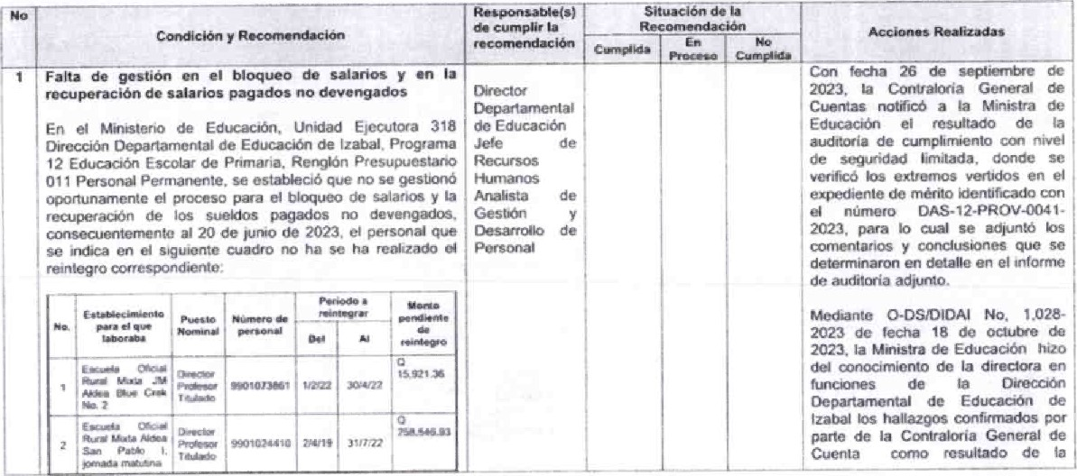Con fecha 26 de septiernbre de 2023. la Contraloría General de Cuentas notúcó a la Ministra de el la auditoria de cumpltrniento nivel de segurida$ Emitada. donde se extremos vertidos en el expediente de mérito kientificada con el número OAS-12-PRov-0041. 2023. para lo ct•l se adjuntó Os cornenta_nos y ccyWusónes que se determinaron en detalle en el informe

Mediante O.DS,OIOAI No. 1.028. 2023 de techa IB de octutre 2023. la Mmistra de Educación hizo del oonoctmicnto de la dtecf«a en funciones de la de Educaci&l de Izabal los hallazgos por parte de la CM'traloria General de Cuenta cano resultado dc la

auditoría de cumplimiento nivel de Seguridad Limitada. por el periodo del 01 de enero de 2004 al 31 de dicternbre de 2022. la cual se basó en la evú•acón de accónes efectuadas en el Sistema Guatenóminas reiac.onados al renglón presupuestario 011 -personal permanente' verificando los extrernos vertidos en el expediente No. OAS-12-PROV.0041-2C23 envtidO la Dirección de Auditoria de Sistemas Informáticos y Nóminas de GobiMno de la de Cuentas. por IO antenot se sowtó realizar las acciones necesarias para el cunvlimiento de la recomendaoón emitida y instruccooes al personal bajo su cargo para que desarrolle de manera eficiente y labores encornendadas. evitando con elb sanciones por parte del ente

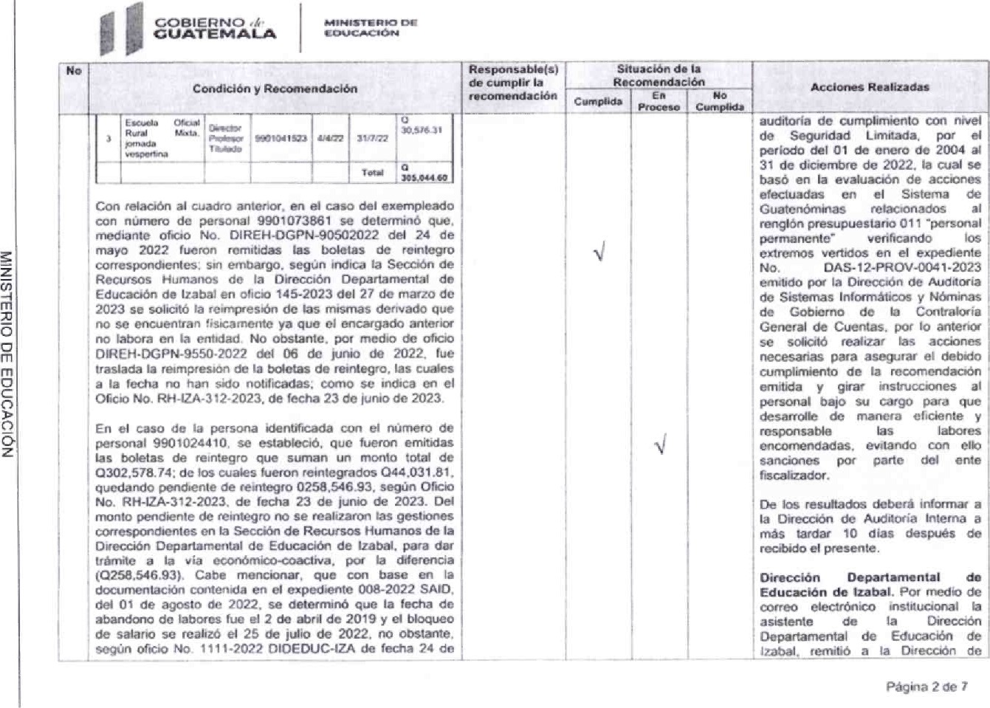

m

z

z

De los resultados informar a la [Yeccú*' de Aeóltoria Interna a más tardar IO dias después de rEbid0 el presente.

Dirección Departamental de Educación de Izabal. Por rnedó correo electrónico instituc.•cral la asistente de la Dirección Departamental de Educacón de Izabal remitió a la Direccón de

|  |  |  |
| --- | --- | --- |
|  |  |  |
| |  |  |  |  |  |  |  | | --- | --- | --- | --- | --- | --- | --- | |  | y Recomendación | RespOñS.abl•CS) de cumplir la |  | | | Acciones Realizadas | |  |  |  | |  | crtubre de 2022 y técnico 001-2022 de fecha 19 de octubre de 2022. el perscu•v.al de la Secc:ón de Recursos Humanos de la Dirección Departamental de Educación de Izaba. tuvo del abandono de m•esto del servid« público y realizó la gestión de fcgma  La persona identificada con el número personal 9901041523. se determinó que fueron emitidas tas boletas de remtegro qtR suman un monto total de 039.000.36; de hs cu*s fueron reintegrados 08.424.05, quedando pendicntc do reintegro a' 20 de Junio de 2023, la cant'dad de 030.576.31. Oe este monto pendiente de reintegro no se realizaron las gestionas en la Sección de Recursos Humanos de la Dirección de  Educacig%l de Izabal. para dar trámite a ta via ecmOrnico-    Recomendación  El Otreca« Departamental de Educacic*i debe girar al Jefa de Recursos Humanos para que uerza oportununente el control y supervvsiOn sobre los pendmtes de bbqueo de salaros y que la de los salarios pagados no devengados recuperen de forma eficiente y  y este a su vez al Analista de Gestión y Oesarrdlo de Personal para que realice en el tiempo que estipula el •nstructivo Bloqueo de Sdarios y Conformación de Expedientes de Acc•ooes O Movimientos de Personal para los Renglories 01 t -PerSMtaI  Perrnanentc• y 022 *Personal Contrato'. RHU• INS-15. versión 3. 12 de mayo de 2022. el cual úldica son 4 dias hábiles a parv Oe la fecha electiva de la acción. para evitar el de salarios no devengados. |  |  |  |  | Auditoria Interna siguiente: Oficio 1080-2023 techa 13 de noviert»re de 2023. rnediante el cual ta úecto«a Departamental de de Izabal en funciones, en atención al contenido del oficio ODS'DIOAI NO. 1028-2023 de fecha 18 de octutxe Oe 2023. cl Oficio 1033-2023 de lecha 25 se tx,tutwe de 2023. por tY'edio del cual instruyó a la icfe de' Departamento Administrativo Financiero. para que coordinachn con el equipo del departamento de Recursos Hurnanos se atendiera la de ta Contrama Generd de Cuentas y ad}unto al presente el oficio 6022023 emitido por ta Jefa de Recursos Humanos y docurnentos que evidenaan las acciones que se han •gvlernentado y llevado a cabo.  Por rnedio det 1033-2023 OIOSDUC-IZAB de focha 25 de octubre de 2023. la dáectora Departamental de Educación de Izaba en futEiM1es. trasladó al Jefe a.i. del Departamento Adrrinistrabvo Financ,ero el 0-DS,'OIOAI NO. 1028. 2023 de fecha 18 de octubre de 2023 para seguimiento y se Implemente La  anterior a través dd ot•ciO RRHH.1ZAB.602-2023.  fecha 10 de noviembre dc 2023. la jefe a.i. de la Seccúl de  Humanos | | |



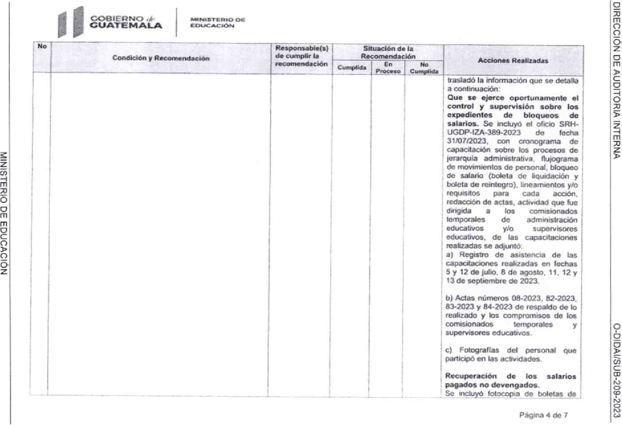

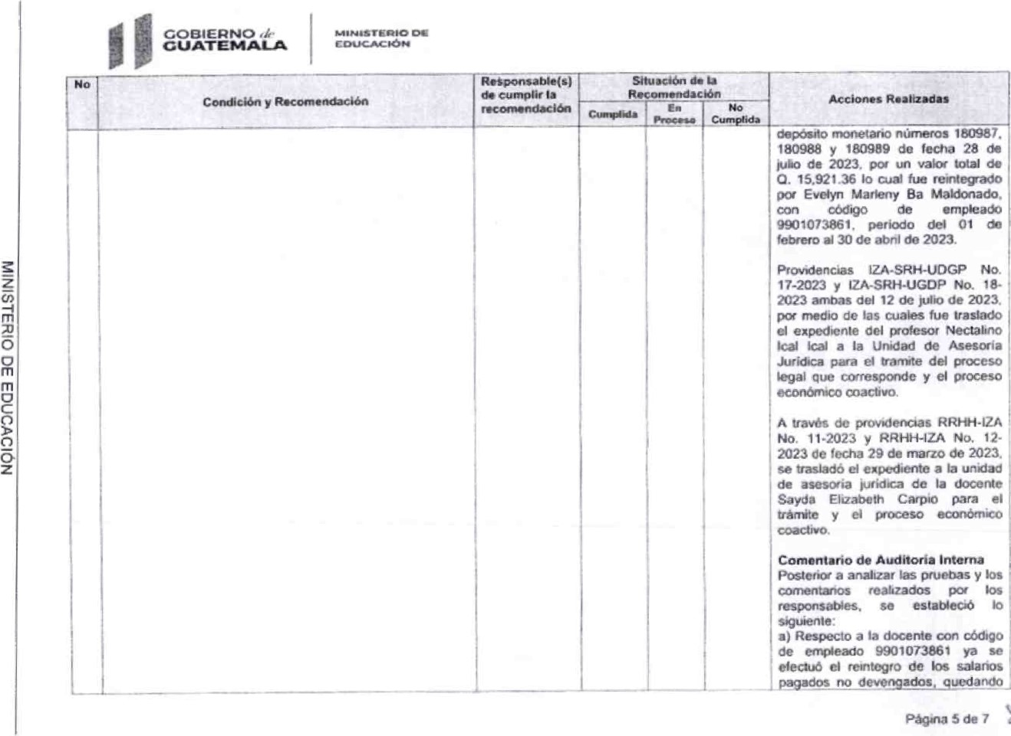

o

z

o

m

z

z

z

|  |  |  |  |
| --- | --- | --- | --- |
| Responsabl.(s) cumplir la recomendación |  | | Acciones Realizadas |
|  |  |
|  |  |  | la reconwndac:ón cumpbdau   1. En cuanto al docente con de empleado 99010244 IO. la sección recursos humanos trasladó con 'echa 24 de de 2023. el exped'ente. a la umdad de asos.oria Ñridza quedando la en proceso de ser qmplementada. derivado que no se han recuperado los salarios pagados devengadOS. 2. Ei docente Con de empleado 9901041523, el expediente se entregó con fecha 30 de marzo de 2023 a la unidad de asesoria juridica, quedar%io a la fecha en proceso de ser Implementada la por la farta de recuxracón de los salanos no   En cuanto a la directora en funciones procedió a girar instruccaones sin embargo. no aduuntaron evkiencia  controa y supervisión sobre hs expedientes de bbqueo de salarios y que la recuperación de Xis salarios pagados devengados sea de enciente y eficazrrente.  mismo. no que analtsta de Gestión y DesarroUo de Personal este cumplieruh con el tiempo de hs 4 dias a partir Oe |

Página

